27 января
День воинской славы России - День снятия блокады города Ленинграда (1944) отмечается в соответствии с Федеральным законом от 13 марта 1995 года №32-ФЗ «О днях воинской славы (победных днях) России».
В 1941 году Гитлер развернул военные действия на подступах к Ленинграду, чтобы полностью уничтожить город. 8 сентября 1941 года кольцо вокруг важного стратегического и политического центра сомкнулось. 18 января 1943 года блокада была прорвана, и у города появился коридор сухопутной связи со страной. 27 января 1944 года советские войска полностью сняли длившуюся 900 дней фашистскую блокаду города.
Что сегодня на слуху, когда мы говорим о 900 страшных дней и ночей осажденного города? Первое – «Дорога жизни».
Второе знаковое определение Ленинградской блокады – нормы выдач хлеба. Вот только несколько цифр: 2 сентября 1941 г. норма хлеба для рабочих горячих цехов составляла 800 г в сутки, для иждивенцев и детей по 300 г. На следующей неделе, 11 сентября, уже 700, 250 и 300 г соответственно. А 20 ноября была установлена такая норма – 375 г для рабочих горячих цехов и по 125 г для иждивенцев и детей.
Сколько это – 125 г – увидеть несложно. Возьмите 350-граммовый батон и разделите его на 3 части!
Сегодня мы имеем возможность заглянуть и «по ту сторону фронта». В 2000 г. в Германии был опубликован военный дневник немецкого артиллериста В. Буффа «Под Ленинградом».
Вот выдержка из записей:
«17 ноября 1941 г.
Уже пять недель мы на этой позиции. Обустроились с помощью примитивных средств и уже привыкли к жизни в землянках. Ночи в последнее время стали спокойнее, и большей частью мы спим глубоким сном. Артиллерия и самолеты противника сильно снизили свою активность, и уже несколько недель у нас нет потерь.
Хотя мы и занимаем позиции у осажденного Ленинграда, но не так, как вы себе это представляете. Наши орудия туда не стреляют, но мы слышим откуда-то издали грохот крупнокалиберной артиллерии, которая ведет огонь по своим целям.
Наше продовольственное снабжение осуществляется регулярно и в достаточном количестве. При таком холоде возникает чудовищный аппетит».
Во время осады Ленинграда фельдмаршал фон Лееб, командующий северной группой армий, сообщил, что потоки гражданских беженцев из Ленинграда ищут убежища в германских окопах и что у него нет возможности их кормить и заботиться о них. Фюрер тотчас отдал приказ (от 7 октября 1941 года № S.123) не принимать беженцев и выталкивать их обратно на неприятельскую территорию.
Но победили не сытые фашисты, а измученные голодом, холодом и болезнями русские люди.
Сила духа? Ненависть к врагу? Желание жить?
Наверное, и то, и другое, и третье. Но главное – каждый старался держаться до конца, чего бы это, ни стоило.
В Ленинграде за время блокады погибло более 700 000 человек. В этом городе, абсолютно обреченном с точки зрения даже физиологических возможностей человека. Существовали правила выживания: выжили те, кто помогал, из последних сил, заботился, обогревал, кормил близких, кто тратил драгоценные калории на физические усилия борьбы. В городе соседствовали апатия и патриотизм. В городе идеалисты умирали от голода на собраниях и на рабочих местах, а циники собирали коллекции старинной живописи. В этом городе ели умерших соседей и выхаживали умирающих, отдавая им свой хлеб. В блокадном Ленинграде существовало много уровней параллельных жизней.
В 1945 году за героизм и мужество, проявленные жителями Ленинграда во время блокады, городу было присуждено звание Города-героя.
В рамках проекта
«Сохраним историю»
отдела по делам молодёжи
администрации
Селижаровского района
Тверской области

…Дети, плача, хлеба просили.
Нет страшнее пытки такой. Ленинградцы ворот не открыли
И не вышли к стене городской…
Елена Рывина.
И люди слушали стихи,
как никогда,- с глубокой верой,
в квартирах черных, как пещеры,
у репродукторов глухих.
Ольга Берггольц.
Дорогой жизни шел к нам хлеб,
дорогой дружбы многих к многим.
Еще не знают на земле
страшней и радостней дороги.
Ольга Берггольц.

...Их имён благородных мы здесь перечислить не сможем-
Так их много под вечной охраной гранита.
Но знай,внимающий этим камням,
Никто не забыт,и ничто не забыто...
Ольга Берггольц

А что Вы знаете о блокаде Ленинграда?!

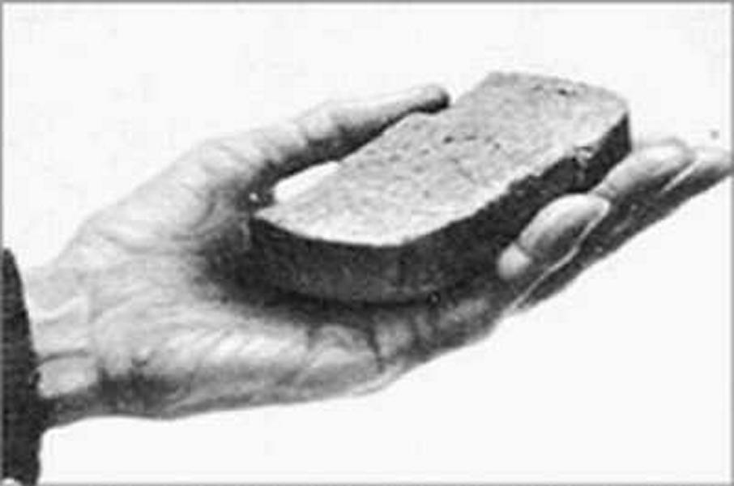
900 дней…

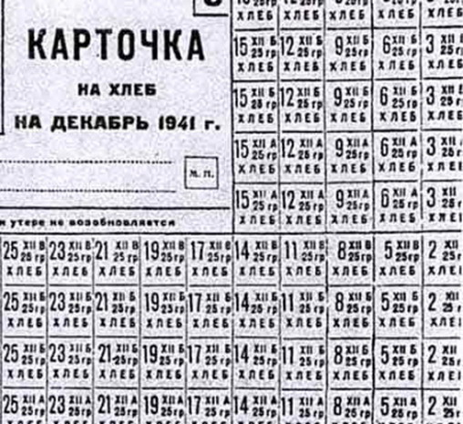
27 января
День воинской славы России
День снятия блокады города Ленинграда
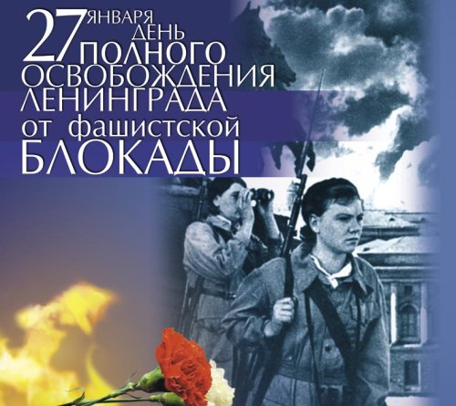

Никто не забыт, ничто не забыто…

